常務理事  決裁印  足利銀行健康保険組合 | 事務長 | 取扱者
新 規
継続発行
健康保険 限度額適用認定 申請書

 | 届出日 |  | （令和） 年 月 日
被保険者の記号番号 | －
被保険者氏名 | ㊞ |  |  | 被保険者  生年月日 |  | （昭和・平成）  年 月 日
店 番
(送付先)
所属事業所
所在地
適用対象者の  氏 名 |  |  |  |  | 発行理由  (病名等)
適用対象者の | ( 昭和・平成・令和 ）  年 月 日 | 被保険者との続柄 |  |  |  |  |  | 性別 |  | 男・女
適用対象者の  住 所 | 〒 TEL （ ）
入院・通院  予定期間 | （令） 年 月 日 ～ （令） 年 月 日

被保険者以外の方が申請する場合は、下記欄に記入してください。
申請代行  記入欄 | 所属事業主  または申請者名 | ㊞ | 被保険者  との関係
申請代行  記入欄 | 所属事業所  または申請者住所 | 〒 － TEL （ ）
申請代行  記入欄 | 申請代行理由 | - 被保険者本人が入院中の為  - その他 （ ）

上記のとおり健康保険限度額適用認定証の交付を申請します。
マイナンバーカードを健康保険証として利用すれば事前の手続きなく、
高額療養費制度における限度額を超える支払いが免除されます。
「限度額適用認定証」の事前申請は不要となりますので、
マイナ保険証をぜひご利用ください。
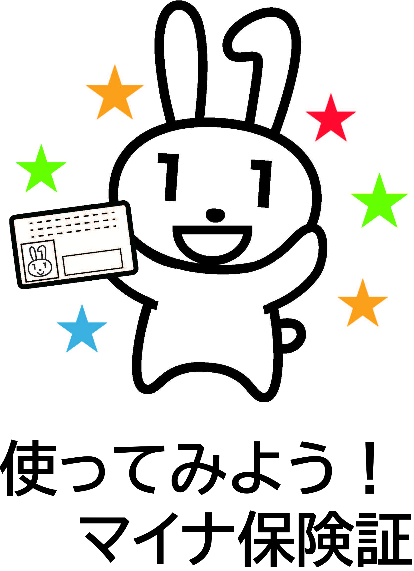

受付印
健保４７ １４．３．１９
 | 【健康保険組合使用欄】 |  | 発行番号
 | 標準報酬月額 | 千円 | 適用区分 | ア・イ・ウ・エ
 | 交付年月日 |  | 発効年月日
 | 有効期限 |  | 回収年月日 | 健保36 2025.02.01

